**Enunciado**

Esta práctica consiste en la realización de tres programas en Java que deberás desarrollar y entregar a tu profesor con las siguientes pautas:

* Crea un proyecto Java en Eclipse con tu nombre_UF4(Nombre y Apellidos_UF4). Crea un paquete por cada ejercicio, nombra cada ejercicio con los nombres: ejercicio1, ejercicio2, y así para cada ejercicio.
* Comenta cada ejercicio, lo que haces, los pasos que has dado, en el propio código java
* Empaqueta el proyecto en un archivo .zip, con el mismo nombre del proyecto, que entregarás a tu profesor.

**Ejercicio 1**

En recursos humanos van a aplicar una política de aumento de sueldo, con arreglo a la siguiente regla.

Crea dos array de enteros, uno para las comisiones y otro para los sueldos, con el mismo número de elementos cada uno:

a. Si la comisión es cero, nos fijamos en el sueldo y

Sueldo menor de 15000, aplicamos un 10% de subida

Sueldo entre 15000 y 30000 aplicamos un 8% subida

Sueldo entre 30001 y 45000 aplicamos un 4% subida

Por encima de 45000, no hay subida

b. Si la comisión es > 0, nos fijamos en la comisión y

Si es menor de 2000 aumentamos el sueldo un 12%

Si está comprendido entre 2000 y 10000 aumentamos el sueldo un 6%

Si es mayor no le aumentamos nada.

c. Informamos al final de

Cuanto ganaba al principio,

Qué % de subida le corresponde

Cuánto supone el aumento (cero si no es nada)

En cuánto se le queda el sueldo.

Crea parejas de datos en ambos array para al menos ejecutar cada rama del programa al menos una vez.

**Ejercicio 2**

Escribe un programa Java que funcione de acuerdo a las siguientes especificaciones:

* Crea un array de String con distintas frases.
* Ordena el array de menor a mayor. Y ahora por cada frase:
* Se mostrará en pantalla la longitud del texto (número de caracteres).
* Se mostrará el texto en mayúsculas.
* Se mostrará el texto separado por palabras (cada palabra en una línea) usando el método split().
* Se contará el número de letras minúsculas.
* Se mostrará un triángulo con el texto introducido.
* Por ejemplo si la frase es “El señor de los anillos”, la salida será:

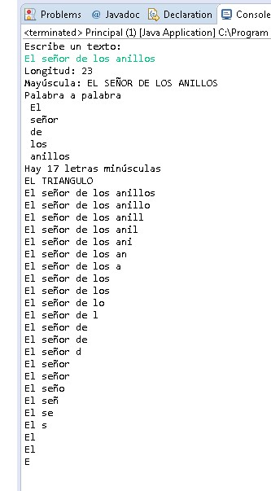

Pero ojo a la ñ, según compares podrán salir 17, o 18 letras minúsculas.

**Ejercicio 3**

Escribe un programa Java que funcione de acuerdo a las siguientes especificaciones:

* Debe permitir al usuario introducir varios textos terminando cuando escriba la palabra FIN. Cada texto debe guardarse en un objeto de tipo String.
* Por cada texto introducido (menos la palabra FIN) el programa debe informar del número de caracteres.
* Se deben ir concatenando todos los textos introducidos convertidos a mayúsculas (menos la palabra FIN) en un objeto de tipo StringBuilder.
* Dentro del objeto StringBuilder cada texto nuevo debe terminar con el carácter punto y coma.
* Por último, debemos utilizar un objeto de la clase StringTokenizer para volver a mostrar los textos introducidos en líneas separadas.

Un ejemplo de ejecución podría ser:

